長崎県食品の安全・安心
リスクコミュニケーション（意見交換会）

「遺伝子組み換え食品について
～表示改訂を機に考える」

●日 時 令和５年１０月２１日（土）１０：００～１２：００
●場 所 長崎県庁１階 大会議室
●主 催 長崎県
●後 援 生活協同組合ララコープ



びわ太郎
こびわ

長崎県食品の安全・安心キャラクター
次 第

●開会挨拶 １０：００～１０：１０
●講 演 １０：１０～１１：３０
「遺伝子組み換え食品について
～表示改訂を機に考える 」
講 師 ＮＰＯ法人くらしとバイオ２１
常務理事 佐 々 義 子 氏

●質疑応答・意見交換 １１：４０～１２：００
●閉 会 １２：００

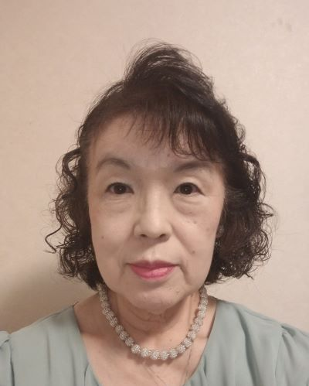

講 師 佐々 義子（さっさよしこ）氏

【略歴】
1978年 立教大学理学部物理学科卒業
1998年 東京農工大学大学院生物工学専攻科前期博士課程修了 修士（工学）
2008年 筑波大学大学院生命環境科学専攻科後期博士課程修了 博士（生物科学）

長年にわたり、バイオテクノロジーと人々の暮らしを切り口にしたサイエンス
コミュニケーションの実践と研究を行ってこられた。
ＮＰＯ法人くらしとバイオ２１ 常務理事。
神奈川工科大学客員教授。東京大学農学部非常勤講師。
日本科学技術ジャーナリスト会議理事ほか。

